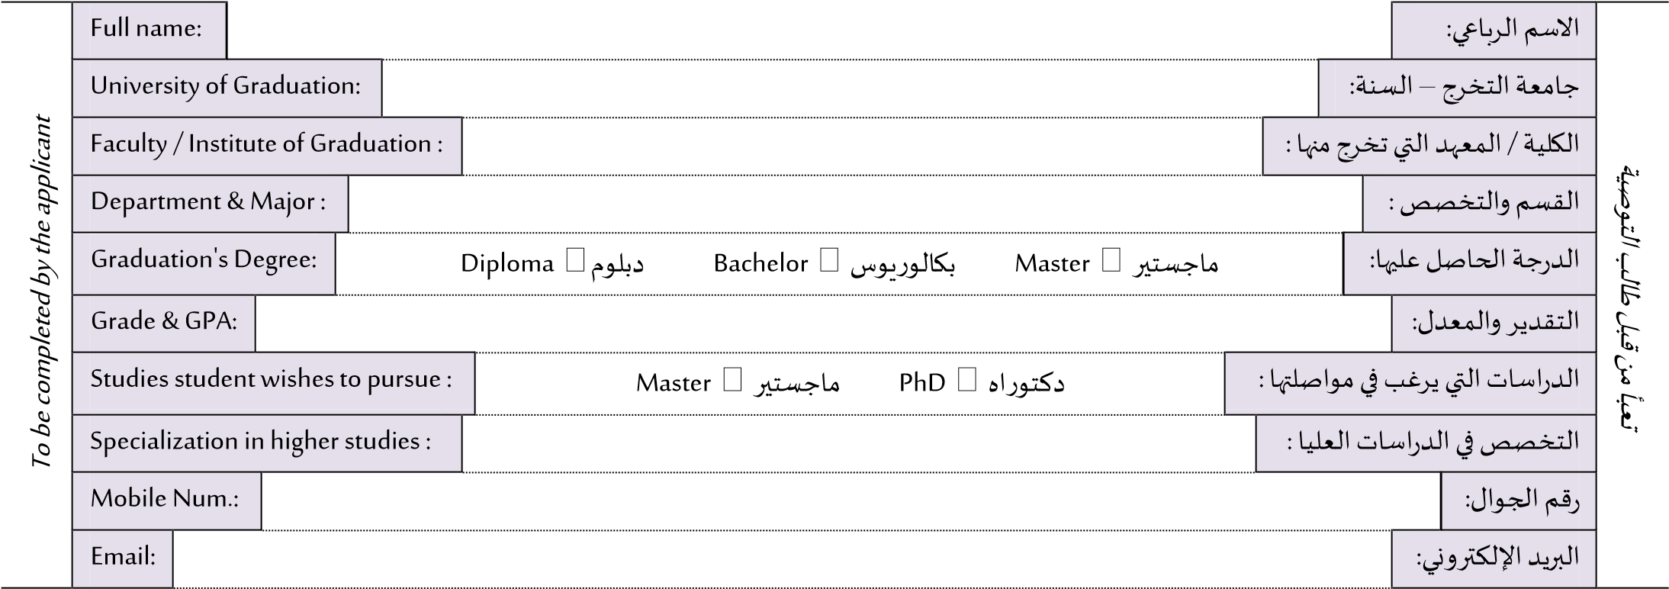

|  |  |  |  |  |  |  |  |  |  |  |
| --- | --- | --- | --- | --- | --- | --- | --- | --- | --- | --- |
| To be completed by the Recommender by checking the appropriate box | **ATTRIBUTE / ABILITIES** | أسمتطيع      التقيي  ل    Unable to Assess | المتوسمط    تحت    Below Avg. | متوسط    Average | Above Avg. | ط  سم  و  ت  م  ل  ا    ق  و  ف |  | ق  و  ف  ت  م    Superior | **الصفات/ القدرات** |  |
| Academic excellence |  |  |  |  | |  | | التحصيل العلمي |
| Initiative & Motivation |  |  |  |  | |  | | المبادرة والطموح |
| Expressing ideas |  |  |  |  | |  | | التعبير عن الأفكار |
| Critical Thinking |  |  |  |  | |  | | التفكير النقدي |
| Ability to accept & utilize criticism |  |  |  |  | |  | | تقبل النقد والمستفادة منه |
| Self-confidence & responsibility |  |  |  |  | |  | | الثقة بالنفس تحمل المسئولية |
| Ability to plan & execute research |  |  |  |  | |  | | تخطيط وتنفيذ الأبحاث |
| Acquiring Research technique |  |  |  |  | |  | | التمكن من مهارات البحث |
| Creativity & Originality |  |  |  |  | |  | | الإبداع والأصالة |
| Linguistic skills |  |  |  |  | |  | | مهاراته اللغوية |
| General Knowledge |  |  |  |  | |  | | المعلومات العامة |
| Overall Evaluation |  |  |  |  | |  | | التقييم العام |
| Notes about the applicant: |  |  |  |  | |  | | ملاحظات عامة على المتقدم: |

|  |  |  |
| --- | --- | --- |
| Recommender's Name:  Academic Position:  Academic Department:  Date & Signature: |  | اسم الموصي:  الرتبة العلمية:  القسم العلمي التاريخ والتوقيع: |
|  |
|  |
|  |

|  |  |  |
| --- | --- | --- |
|  | Faculty Dean عميد الكلية |  |
| Name: |  | الاسم : |
| Signature: |  | التوقيع: |
| Date: |  | التاريـخ |

ختم الكلية

Faculty's Official seal